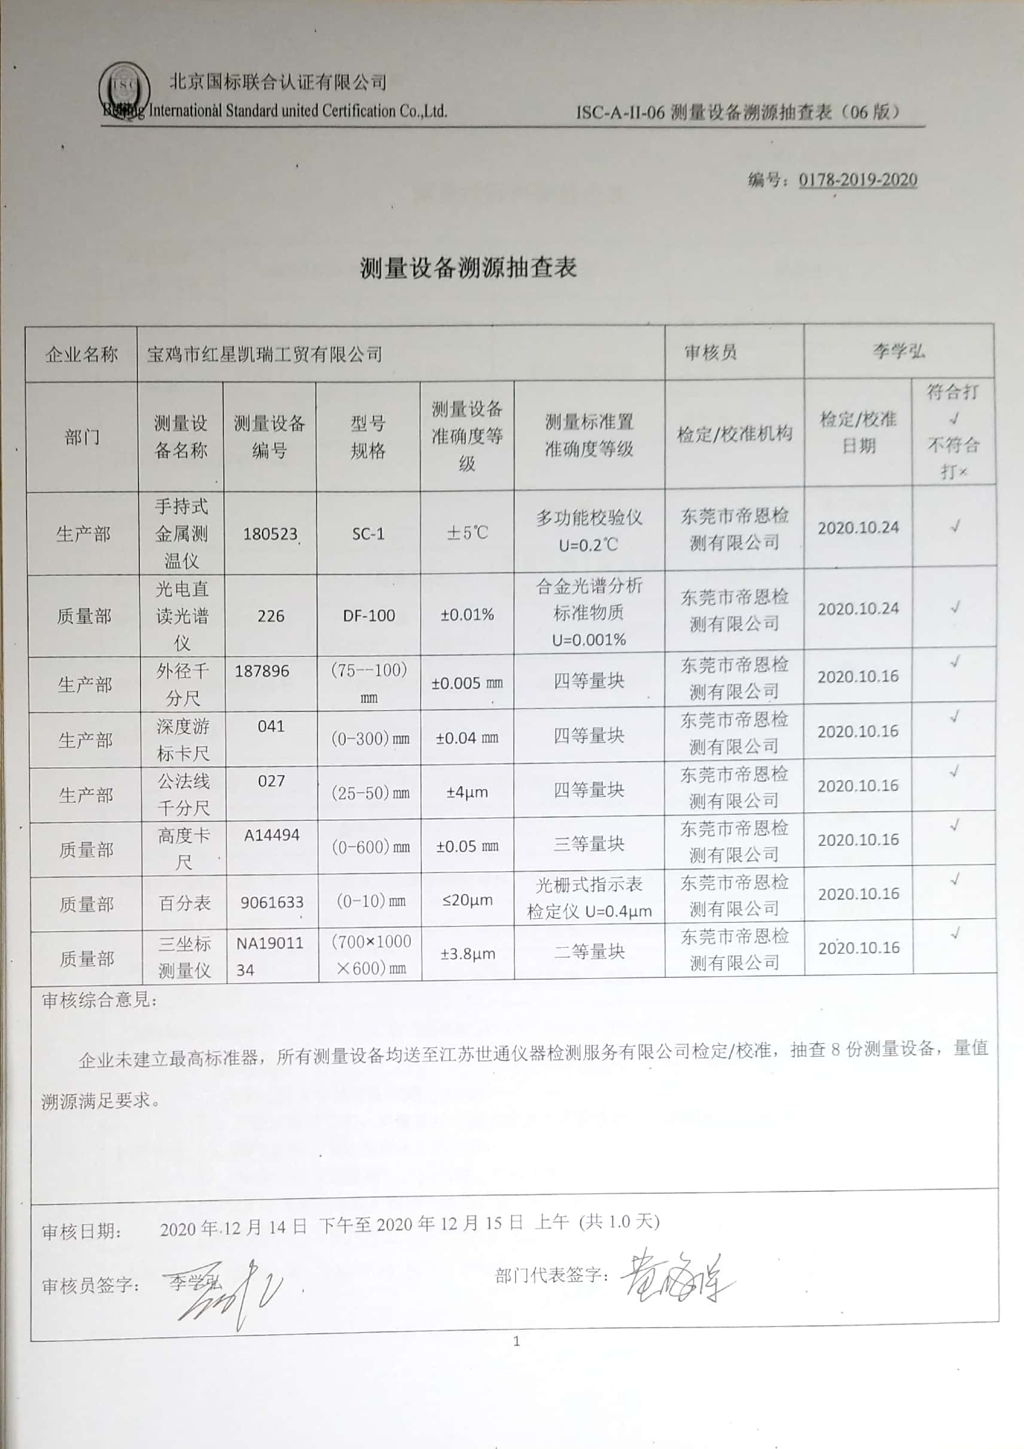
编号：0178-2019-2020

企业名称 | 宝鸡市红星凯瑞工贸有限公司 |  |  |  |  | 审核员 | 李学弘
部门 | 测量设备名称 | 测量设备编号 | 型号  规格 | 测量设备  准确度等级 | 测量标准置  准确度等级 | 检定/校准机构 | 检定/校准日期 | 符合打√  不符合打×
生产部 | 手持式金属测温仪 | 180523 | SC-1 | ±5℃ | 多功能校验仪U=0.2℃ | 东莞市帝恩检测有限公司 | 2020.10.24 | √
质量部 | 光电直读光谱仪 | 226 | DF-100 | ±0.01% | 合金光谱分析  标准物质U=0.001% | 东莞市帝恩检测有限公司 | 2020.10.24 | √
生产部 | 外径千分尺 | 187896 | (75--100)㎜ | ±0.005㎜ | 四等量块 | 东莞市帝恩检测有限公司 | 2020.10.16 | √
生产部 | 深度游标卡尺 | 041 | (0-300)㎜ | ±0.04㎜ | 四等量块 | 东莞市帝恩检测有限公司 | 2020.10.16 | √
生产部 | 公法线千分尺 | 027 | (25-50)㎜ | ±4μm | 四等量块 | 东莞市帝恩检测有限公司 | 2020.10.16 | √
质量部 | 高度卡尺 | A14494 | (0-600)㎜ | ±0.05㎜ | 三等量块 | 东莞市帝恩检测有限公司 | 2020.10.16 | √
质量部 | 百分表 | 9061633 | (0-10)㎜ | ≤20μm | 光栅式指示表  检定仪U=0.4μm | 东莞市帝恩检测有限公司 | 2020.10.16 | √
质量部 | 三坐标测量仪 | NA1901134 | (700×1000×600)㎜ | ±3.8μm | 二等量块 | 东莞市帝恩检测有限公司 | 2020.10.16 | √
审核综合意見：

企业未建立最高标准器，所有测量设备均送至江苏世通仪器检测服务有限公司检定/校准，抽查8份测量设备，量值溯源满足要求。

审核日期： 2020年12月14日 下午至2020年12月15日 上午 (共1.0天)
审核员签字： 李学弘 部门代表签字：

测量设备溯源抽查表

